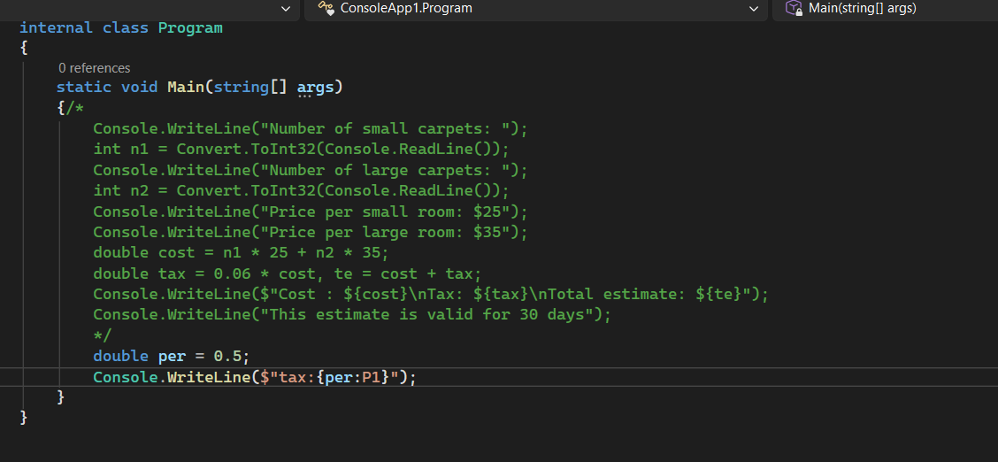
الكود بيعمل عمليه جمع زي ما اتعلمنا في اول سيشن بس المختلف هنا ال c: وهي دي السبب في ان طلع معانا ال $ وميزتها اننا مش محتاجين نحط ال$ ف بتخلي الكود clean وفي كمان ال p : ودي بتضيف علامه ال %